taxe foncière 2369 €
Région GOURDON |  |  |  | 414 000 €
Réf : GD2036 | Secteur GOURDON - Lumineuse Maison de charme - 4 chambres avec vue et piscine sur 9800 m²
Situation du bien:  - Village  Rez de Jardin:  - Buanderie Cellier de 30 m² avec évier  - Cave petite cave sous escalier  - Cellier  - Chaufferie  - Dégagement 3 m²  - Garage 60 m²  - 2 Pièces salle de sports de 18 m², pièce de rangement sous terrasse de 35 m²  Rez de chaussée:  - Bureau 5,6 m²  - Chambre en suite : chambre de 13 m² avec accès direct terrasse; dressing de 7,6 m², dégagement de 2,74 m², salle de bains (bain balnéo, douche italienne) de 10,5 m²  - Couloir 2,45 m²  - Hall d'entrée avec espace de vie de 27 m²  - Pièce à vivre de 45 m² avec espace cuisine incluant salon  - Terrasse pergola bioclimatique  - WC 1,10 m²  1er étage:  - Bureau 10 m²  - 3 Chambres surfaces nettes : 2 de 11 m² avec placards, 10 m² avec salle d'eau  - Couloir 4,10 m²  - Pièce salle de jeux de 5 m²  - 2 Salles d'eau 5 m²  - WC 1,10 m² avec lave-mains  DPE:  - Consommation énergétique en énergie primaire 148,00 KWHep/m²an C  - Emission de gaz à effet de serre 4,00 Kgco2/m²an A  - Date de réalisation DPE 12/07/2024  Chauffage:  - Climatisation réversible froid en rdc et clim réversible étage  - Pompe à chaleur chauffage au sol  Equipements divers:  - Double vitrage  - Tout à l'égout  Services:  - Calme  - Commerces  - Vue  - Plain-pied  - Place de Parking  - Internet fibre optique.  Terrain:  - Allée privée  - Arboré  - Cloturé en partie  - Piscine 11 x 4,5 au sel avec volet de sécurité électrique  - Portail électrique  Toiture:  - Tuiles toiture récente  Vue:  - Dégagée |  | 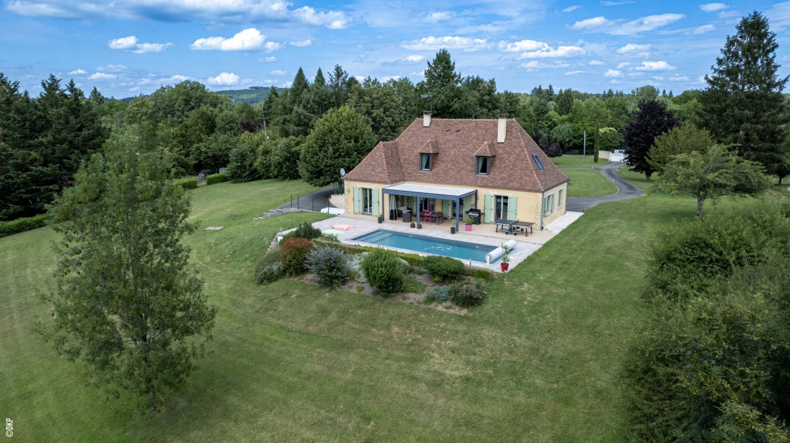  Secteur Gourdon - En situation calme sur 9800 m² arborés avec vue et piscine, une allée privée conduit à cette spacieuse et lumineuse Maison de charme. Vous serez conquis par ce lieu de vie privilégié - 180 m² habitables fonctionnels et confortables aménagés avec goût dont grands espaces de vie avec accès extérieur direct, 4 chambres + bureau. Terrasse avec pergola bioclimatique, grand sous-sol. Proche d'un village tous commerces.  La Maison. RDC. Hall d'entrée avec espace de vie de 27 m², séjour de 45 m² avec cuisine incluant surface salon, couloir de 2,45 m², bureau de 5,6 m², chambre en suite : de 13 m² avec accès direct terrasse; dressing de 7,6 m², dégagement de 2,74 m², salle de bains (bain balnéo, douche italienne) de 10,5 m², wc de 1,10 m², terrasse avec pergola bioclimatique. Etage. Couloir de 4,10 m², 3 chambres : surfaces nettes : 2 de 11 m² avec placards, 10 m² avec salle d'eau, bureau de 10 m², salle de jeux de 5 m², 2 salles d'eau dont 1 de 5 m², wc avec lave-mains de 1,10 m². RDJ. Garage de 60 m², dégagement de 3 m², cellier/buanderie de 30 m² avec évier, petite cave sous escalier, 2 pièces dont salle de sports de 18 m² et une pièce de rangement sous terrasse de 35 m².  Chauffage au sol (Pac air/eau). Climatisation froid en rdc et réversible à l'étage.  Tout-à-l'égout. Double vitrage et volets aluminium.  Raccordement à la fibre. Toiture récente. Portail électrique.  Piscine de 11 x 4,5 au sel - volet de sécurité électrique.  Les informations sur les risques auxquels ce bien est exposé sont disponibles sur le site Géorisques www.georisques.gouv.fr  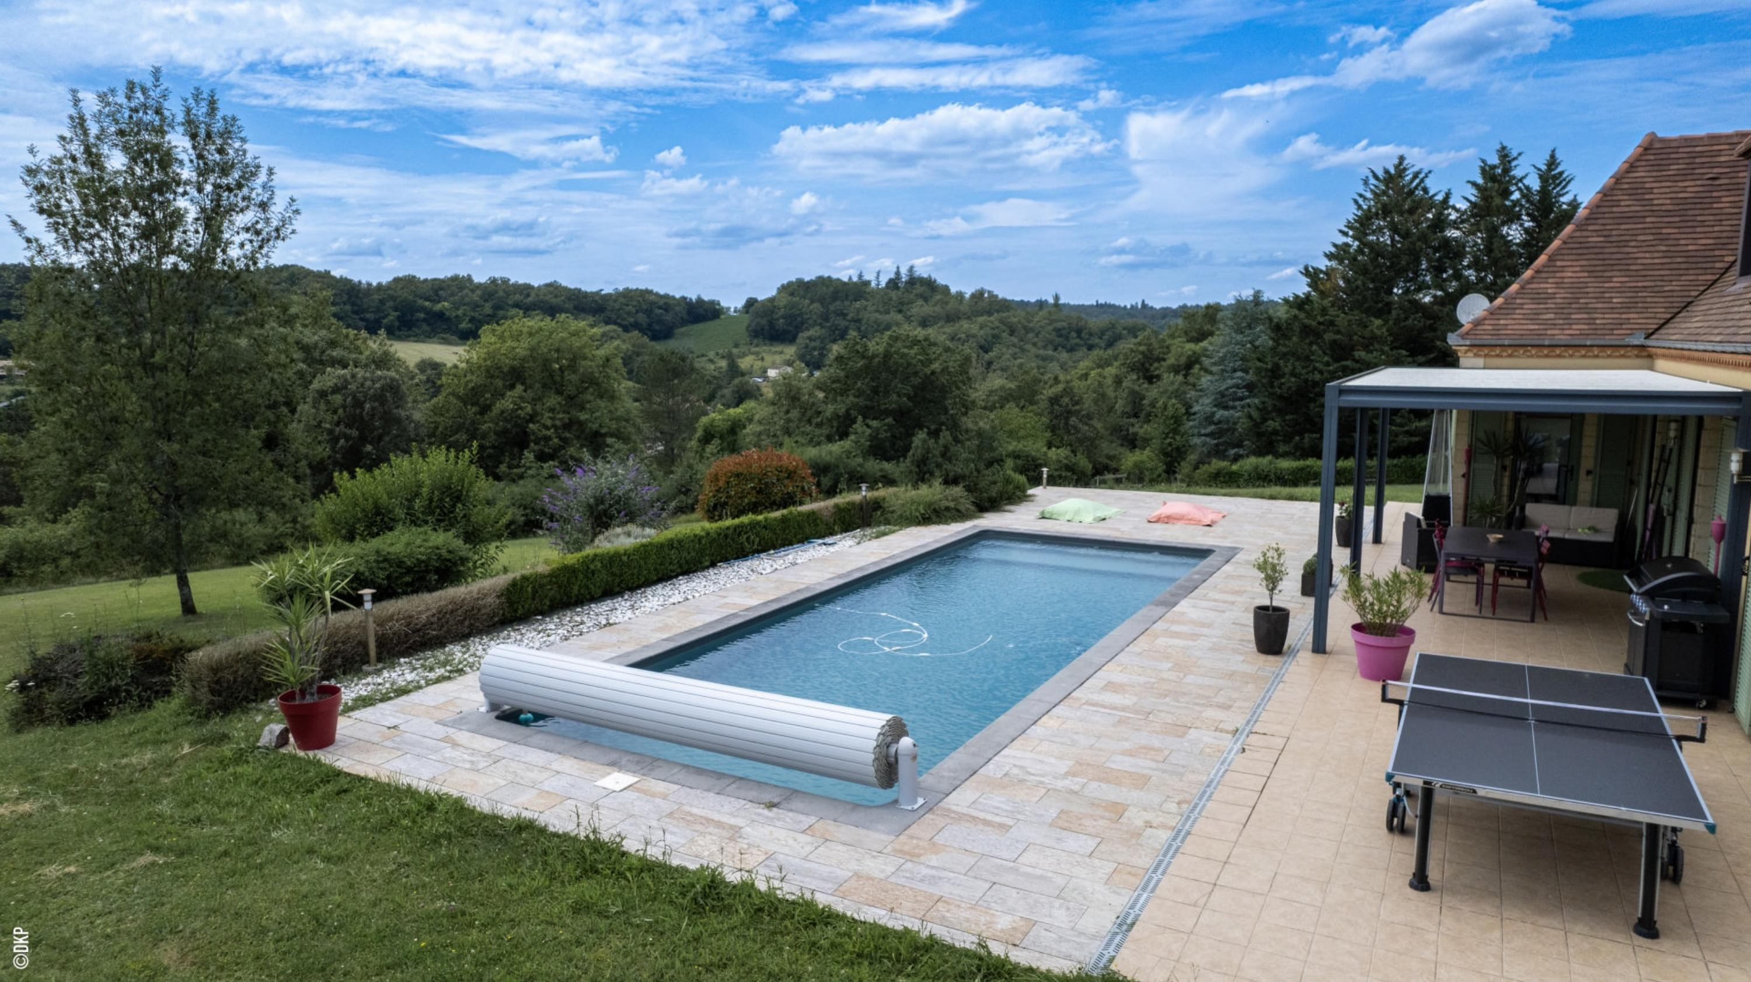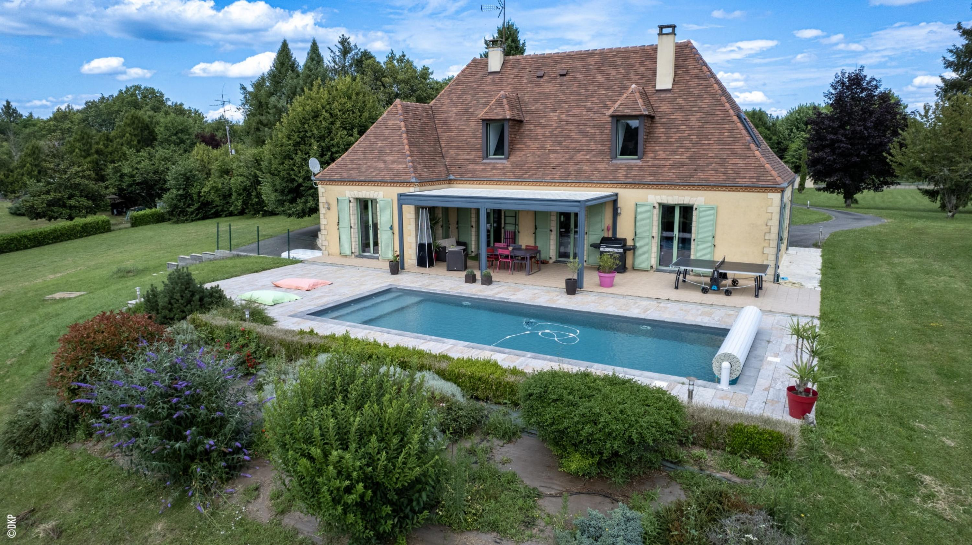
Surface habitable : 190 m² |  |  | Terrain : 9 800 m²
- Nombre de pièces : 6  - 4 chambres  - Chauffage : Pompe chaleur  - Garage : 3 |  |  | - Style : Traditionnel  - Etat : Très bon  - Exposition : Sud  - Année : 1975

